

# Manual General de Funcionamiento

# Body Fitness Gym.

<<versión 1.0>>

Historial de Revisión.

|  |  |  |  |
| --- | --- | --- | --- |
| Fecha | Versión | Descripción | Autor |
| 10/09/2018 | 1.0 | Borrador Manual | Juan Diego Molina |

# Manual general de funcionamiento

## Comportamiento formulario

Al iniciar el sistema el usuario observara la pantalla de inicio de sesión, si el usuario oprime la tecla entrar se enviaría la información de inicio de sesión para ser evaluada si el usuario ha digitado los datos correctos.

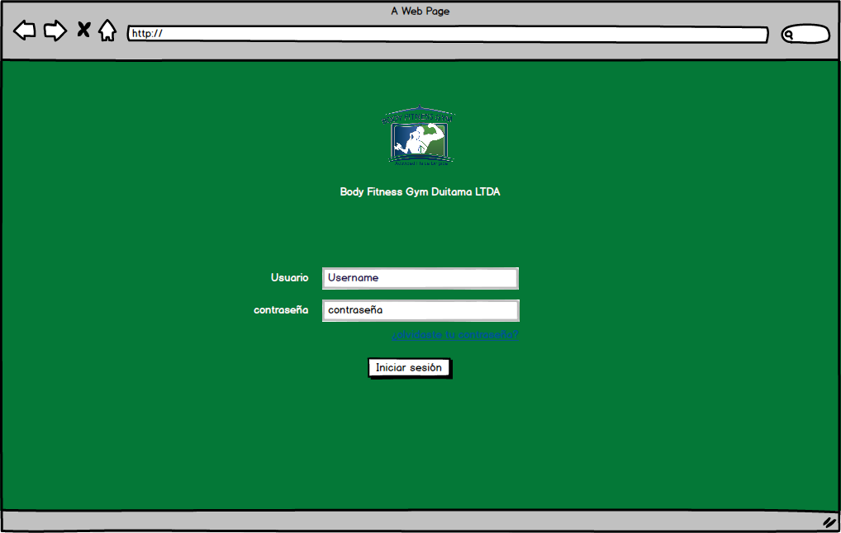

En cualquier momento el usuario podrá oprimir la tecla <Enter> con la que validara la información escrita en el formulario y en caso de ser correcta la enviara para ser procesada por el sistema y continuar con el comportamiento por defecto que tiene el sistema.

## Comportamiento de tablas

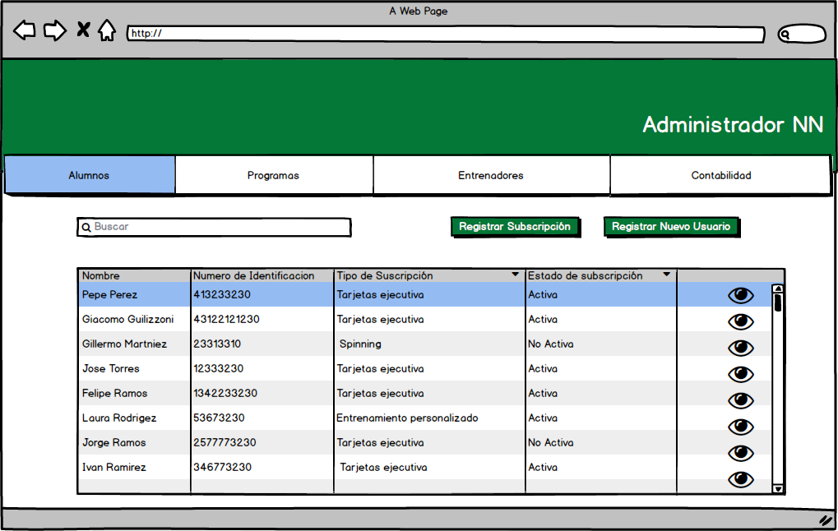

El usuario al darle clic en el icono del ojo para poder ingresar al dialogo de detalles de cada elemento al que se le haya dado clic como por ejemplo (MK_005-Detalles)

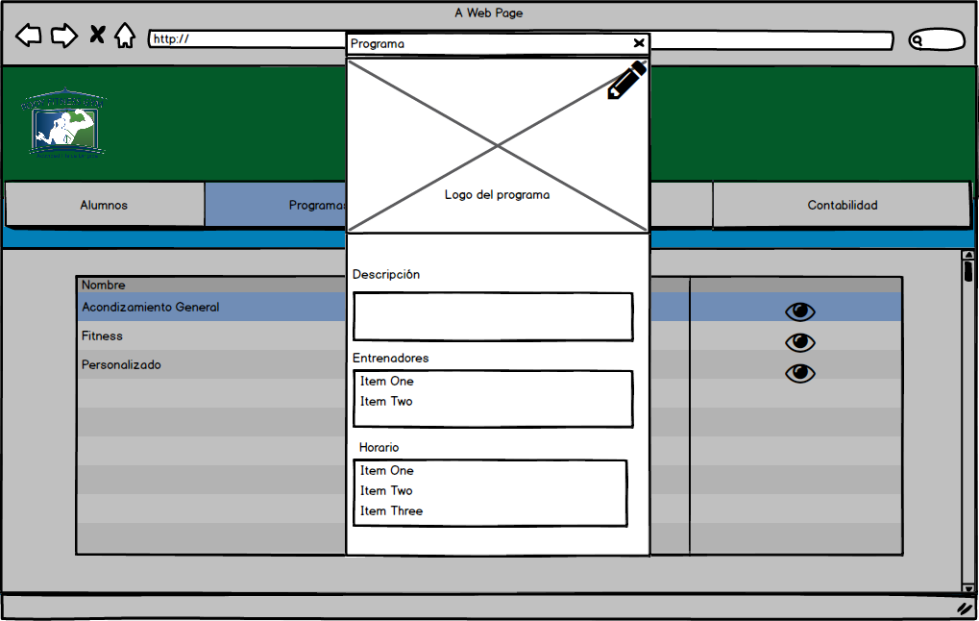

El usuario podrá seleccionar una fila haciendo clic en cualquier elemento de la fila, teniendo seleccionado puede oprimir la techa <Supr> aparecerá un cuadro de dialogo (MK_022-Confirmación) de confirmación en donde se le explica al usuario que ese elemento en la fila se eliminará, en dicho dialogo el usuario deberá oprimir la tecla aceptar para eliminarlo definitivamente o cancelar para descartar la acción de eliminar.

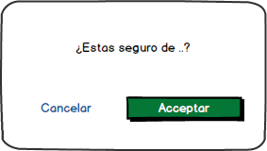

En los formularios de buscar cuando se está escribiendo el parámetro de búsqueda el usuario deberá oprimir <Enter> para enviar la información de búsqueda y obtener los resultados relacionados con dicha búsqueda.

Para regresar asía la página anterior el usuario podrá oprimir la tecla < BACKSPACE >.

En el cago que se produzca un error cuando el usuario este manipulando el sistema aparecerá un cuadro de dialogo que le indicara el error.

